МИНИСТЕРСТВО НАУКИ И ВЫСШЕГО ОБРАЗОВАНИЯ РФ
ФЕДЕРАЛЬНОЕ ГОСУДАРСТВЕНОЕ БЮДЖЕТНОЕ ОБРАЗОВАТЕЛЬНОЕ УЧРЕЖДЕНИЕ ВЫСШЕГО ОБРАЗОВАНИЯ "ПЕНЗЕНСКИЙ ГОСУДАРСТВЕННЫЙ УНИВЕРСИТЕТ"

ПОЛИТЕХНИЧЕСКИЙ ИНСТИТУТ
Кафедра «Технологии и оборудование машиностроения»

ПОЯСНИТЕЛЬНАЯ ЗАПИСКА
к самостоятельной работе
по дисциплине «Основы технологии машиностроения» на тему: «Размерный анализ технологического процесса механической обработки детали - вал»
ПГУ1.5 - 05.15.03.05. М108 ПЗ

Выполнил: ст. гр. 22ММ1 Музанов С.А. Принял: к.т.н., доцент Миронычев Н.А.

Дата защиты:

Пенза - 2024

МИНИСТЕРСТВО НАУКИ И ВЫСШЕГО ОБРАЗОВАНИЯ РОССИЙСКОЙ ФЕДЕРАЦИИ

ФЕДЕРАЛЬНОЕ ГОСУДАРСТВЕННОЕ БЮДЖЕТНОЕ ОБРАЗОВАТЕЛЬНОЕ УЧРЕЖДЕНИЕ ВЫСШЕГО ОБРАЗОВАНИЯ ПЕНЗЕНСКИЙ ГОСУДАРСТВЕННЫЙ УНИВЕРСИТЕТ
ПОЛИТЕХНИЧЕСКИЙ ИНСТИТУТ

Кафедра «Технологии и оборудование машиностроения»

«УТВЕРЖДАЮ»:
Зав.кафедрой, д.т.н. профессор
Зверовщиков А.Е.
« » 20 г.

ЗАДАНИЕ
на самостоятельную работу

по дисциплине ОСНОВЫ ТЕХНОЛОГИИ МАШИНОСТРОЕНИЯ

студенту Музанову С.А. гр.22ММ1

А Тема работы: Размерный анализ технологического процесса механической обработки детали – вал

Б Содержание пояснительной записки к курсовой работе:
Титульный лист.
Задание на проектирование и чертеж.
Реферат (по ГОСТ 7.9-95) Содержание.
Введение.
- Составление технологического маршрута обработки детали
- Построение размерной схемы технологического процесса
- Построение графа размерных цепей
- Выявление технологических размерных цепей
- Расчет технологических размерных цепей
- Выбор режущего и мерительного инструмента, расчет режимов резания и нормы времени на операцию точения и шлифования.
Заключение.
Список использованных источников (по ГОСТ Р 7.0.100– 2018 или ГОСТ Р 7.0.5-2008)
Приложение А Ведомость курсовой работы Приложение Б Иллюстративный материал
Записка пояснительная оформляется на 15...25 страницах (по ГОСТ Р 2.105-2019, ГОСТ Р 2.106-2019)
Записка пояснительная сдается в электронном виде *doc, *pdf (по ГОСТ 7.83-2001)

В Графическая часть: Схема размерного анализа технологического процесса механической обработки детали - вал 1 л. ф. А1 в электронном виде *cdw, *pdf, *jpg (300dpi) (по ГОСТ 7.83-2001)

Дата выдачи задания
10 сентября 2024г.
Задание выдал

Руководитель работы Миронычев Н.А.
______________
_______________

_ Задание принял _

Zadansamrab_ОТМС_2023_21ММ1

Задание на самостоятельную работу по дисциплине «Основы технологии машиностроения»
ඥ𝑅𝑎₁
∅60
∅50
∅40

Вал
ඥ𝑅𝑎₂
ඥ𝑅𝑎₃

ξ𝑅𝑧40

A1 A2
A3
Размер | Варианты
Размер | 1 | 2 | 3 | 4 | 5 | 6 | 7 | 8 | 9 | 10 | 11 | 12 | 13 | 14 | 15
А1, мм | 25– 0,12 | 30– 0,25 | 20– 0,21 | 60±0,08 | 45±0,08 | 20– 0,21 | 40– 0,16 | 30– 0,18 | 60±0,10 | 30– 0,13 | 40– 0,20 | 40±0,08 | 70– 0,12 | 60– 0,12 | 30– 0,12
А2, мм | 85±0,15 | 70+ 0,3 | 50±0,08 | 100– 0,35 | 80±0,15 | 45±0,08 | 70–0,3 | 40+ 0,25 | 100+ 0,22 | 60±0,15 | 70–0,3 | 80±0,15 | 100+ 0,22 | 90– 0,35 | 80±0,15
А3, мм | 140– 0,46 | 140– 0,74 | 120– 0,62 | 190– 1,0 | 150– 0,62 | 100– 0,62 | 130– 0,54 | 110– 0,54 | 190– 0,54 | 100– 0,87 | 130– 0,54 | 140– 0,62 | 220– 0,54 | 180– 0,68 | 150– 0,46
R1, мкм | Rz = 15 |  | Rz = 15 | Rа = 1,6 | Rz = 15 | Rz = 15 | Rz = 15 | Rz = 15 | Rz = 15 | Rz = 30 | Rа = 1,6 | Rz = 15 | Rz = 15 | Rz = 15 | Rz = 15
R1, мкм | Rz = 15 | Rz = 15
R2, мкм | Rа = 1,6 | Rа = 1,6 | Rz = 15 | Rа = 1,6 | Rz = 15 | Rz = 15 | Rz = 15 | Rа = 0,8 | Rа = 1,6 | Rz = 15 | Rа = 1,6 | Rz = 15 | Rа = 0,8 | Rа = 1,6 | Rа = 1,6
R3, мкм | Rа = 1,6 | Rа = 1,6 | Rz = 15 | Rа = 1,6 | Rа = 1,6 | Rz = 15 | Rz = 15 | Rа = 1,6 | Rа = 1,6 | Rz = 15 | Rа = 1,6 | Rа = 1,6 | Rа = 0,8 | Rа = 1,6 | Rа = 1,6
Материал | 09Г2С | У12А | 20Х13 | 12Х18Н9Т | 40ХН | 30Г | 40Х | Р6М5 | Р9М4К8 | Ст.5 | 30ХГТ | Сталь 45 | Р18 | 38ХНМЮА | У10А
Выбрать: оборудование, режущий инструмент (шлифовальный круг).
Рассчитать режимы резания на чистовой операции обработки: скорость, силу и мощность резания. Определить основное время на чистовой операции.

Размер | Варианты
Размер | 16 | 17 | 18 | 19 | 20 | 21 | 22 | 23 | 24 | 25 | 26 | 27 | 28 | 29 | 30
А1, мм | 60– 0,12 | 40– 0,16 | 60– 0,20 | 55– 0,20 | 30– 0,13 | 20– 0,21 | 40±0,08 | 30– 0,13 | 60±0,10 | 40– 0,20 | 30– 0,16 | 25– 0,21 | 40±0,08 | 65– 0,20 | 20– 0,21
А2, мм | 40+ 0,22 | 30±0,15 | 50– 0,35 | 35– 0,35 | 50±0,15 | 20±0,08 | 50±0,15 | 40±0,15 | 60– 0,5 | 50–0,3 | 30+ 0,3 | 25±0,08 | 45±0,15 | 70– 0,35 | 30+ 0,25
А3, мм | 120– 0,54 | 100– 0,54 | 150– 0,63 | 160– 0,63 | 110– 0,87 | 60– 0,74 | 140– 0,54 | 100– 0,87 | 160– 1,0 | 130– 0,54 | 80– 0,46 | 80– 0,74 | 135– 0,54 | 170– 0,63 | 70– 0,62
R1, мкм | Rz = 15 | Rz = 15 | Rz = 15 | Rz = 15 | Rz = 30 | Rz = 15 | Rz = 15 | Rz = 30 | Rа = 1,6 | Rz = 15 | Rz = 15 | Rz = 15 | Rz = 15 | Rz = 15 | Rz = 15
R2, мкм | Rа = 0,8 | Rа = 1,6 | Rа = 1,6 | Rа = 1,6 | Rz = 15 | Rz = 15 | Rz = 15 | Rz = 15 | Rа = 1,6 | Rz = 15 | Rа = 1,6 | Rz = 15 | Rz = 15 | Rа = 1,6 | Rz = 15
R3, мкм | Rа = 0,8 | Rа = 0,8 | Rа = 1,6 | Rа = 1,6 | Rz = 15 | Rа = 1,6 | Rа = 1,6 | Rz = 15 | Rа = 1,6 | Rz = 15 | Rа = 1,6 | Rа = 1,6 | Rа = 1,6 | Rа = 1,6 | Rz = 15
Материал | 20ХГНР | 65Г | 38ХС | 20К | 12Х18Н10Т | 20ХН4ФА | 10Г2С1 | 14ХГС | ШХ15СГ | 20ХМ | 50Г2 | Ст.6 | 40Х13 | Х23Ю5Т | 10Х12НД
Выбрать: оборудование, режущий инструмент (шлифовальный круг).
Рассчитать режимы резания на чистовой операции обработки: скорость, силу и мощность резания. Определить основное время на чистовой операции.

УДК 621.91.002(075.8)
РЕФЕРАТ
Музанов С.А. Размерный анализ технологического процесса механической обработки детали - вал.
Пояснительная записка: 31 с., 11 рис., 3 табл.,
12 источн., 2 прил. Графическая часть: 1 л. ф. А1.

РАЗМЕРНЫЙ АНАЛИЗ, ЛИНЕЙНЫЙ РАЗМЕР, ДОПУСКИ, ПРИПУСКИ, ВАЛ, КВАЛИТЕТ, ЗАГОТОВКА, ГРАФ ТЕХНОЛОГИЧЕСКИХ ЦЕПЕЙ, ОПЕРАЦИОННЫЕ ЭСКИЗЫ, ШЛИФОВАНИЕ, РЕЖИМЫ РЕЗАНИЯ.
Объект проектирования: вал, изготовленный на металлорежущих станках, его размеры и допуски.
Цель проектирования: размерный анализ технологического процесса обра- ботки детали-вал, выбор марки шлифовального круга и расчет режимов шлифо- вания.
Приведён размерный анализ технологического процесса обработки вала. Решение задачи размерного анализа производилось на основе выявления техно- логических размерных цепей, координирующих положение различных поверх- ностей заготовки при обработке, и их последующего расчёта.
Составлен маршрут механической обработки вала, построена размерная схема технологического процесса, выявлены технологические размерные цепи, построен граф размерных цепей при обработке вала, а также рассчитаны размер- ные технологические цепи.
Рассчитаны режимы резания на отделочную операцию, выбран шлифо- вальный круг.
 |  |  |  |  | ПГУ 1.5 - 05.15.03.05. М108 ПЗ
Изм. | Лист | № докум. | Подпись | Дата
Разраб. |  | Музанов С.А. |  |  | Размерный анализ  технологического процесса механической обработки  детали – вал.  Ïîÿñíèòåëüíàÿ çàïèñêà | Лит. |  |  | Лист | Листов
Провер. |  | Миронычев Н. А |  |  |  | С | Р |  | 4
Реценз. |  |  |  |  |  | Каф. «ТОМ»  гр. 22ММ1
Н. Контр.
Утверд.

Содержание
Введение 6
- Составление маршрута механической обработки вала 9
- Составление размерной схемы технологического процесса 12
- Граф размерных цепей при обработке вала 13
- Выявление технологических размерных цепей 15
- Расчет размерных технологических цепей 16
- Выбор марки шлифовального круга и расчет режимов резания 23
Заключение 26
Список использованных источников 27
Приложение А Ведомость работы. 28
Приложение Б Иллюстративный материал. 30
 |  |  |  |  | ПГУ1.5 - 05.15.03.05. М108 ПЗ | Лист
 |  |  |  |  | ПГУ1.5 - 05.15.03.05. М108 ПЗ | 5
Изм. | Лист | № докум. | Подпись | Дата | ПГУ1.5 - 05.15.03.05. М108 ПЗ | 5

Введение

Технологией называется совокупность знаний о методах и средствах производства изделий.
Технология машиностроения изучает методы и средства механической обработки и сборки изделий.
Эта дисциплина является базовой при изучении других дисциплин инженерных направлений. В ней представлены термины, определения и основные сведения, необходимые для проектирования технологических процессов механической обработки и сборки изделий машиностроения, а также для оформления на эти процессы технологической документации. Разные по содержанию, разделы этой дисциплины объединяются решением задачи технологического проектирования и входят в структуру алгоритма этого решения.
 |  |  |  |  | ПГУ1.5 - 05.15.03.05. М108 ПЗ | Лист
 |  |  |  |  | ПГУ1.5 - 05.15.03.05. М108 ПЗ | 6
Изм. | Лист | № докум. | Подпись | Дата | ПГУ1.5 - 05.15.03.05. М108 ПЗ | 6

Задание на курсовую работу. Вариант 31

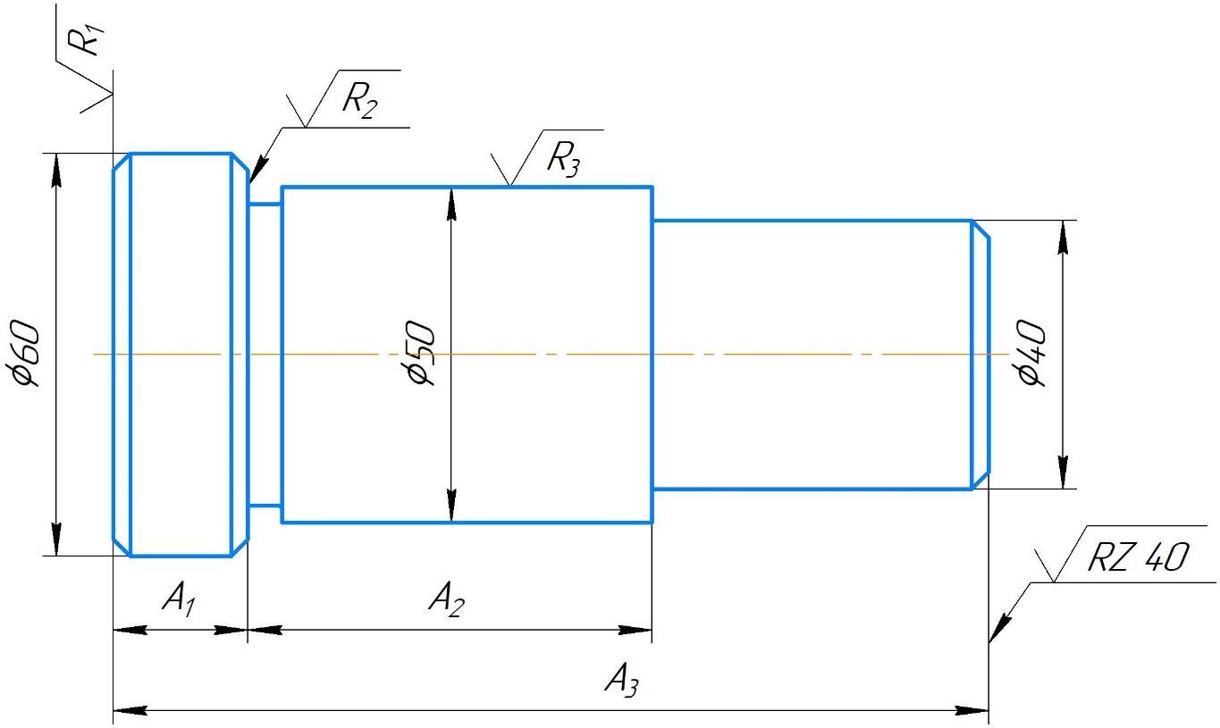
Рисунок 1 – Эскиз вала

𝐴1 = 60−0.12 мм; 𝐴2 =${90}_{-0,95}$ мм; 𝐴3 = 180−0.68 мм;
𝑅1 = 𝑅𝑧 15; 𝑅2 = 𝑅3 = 𝑅𝑎 1.6;
Материал вала: 38ХНМЮА ГОСТ 4543-2016

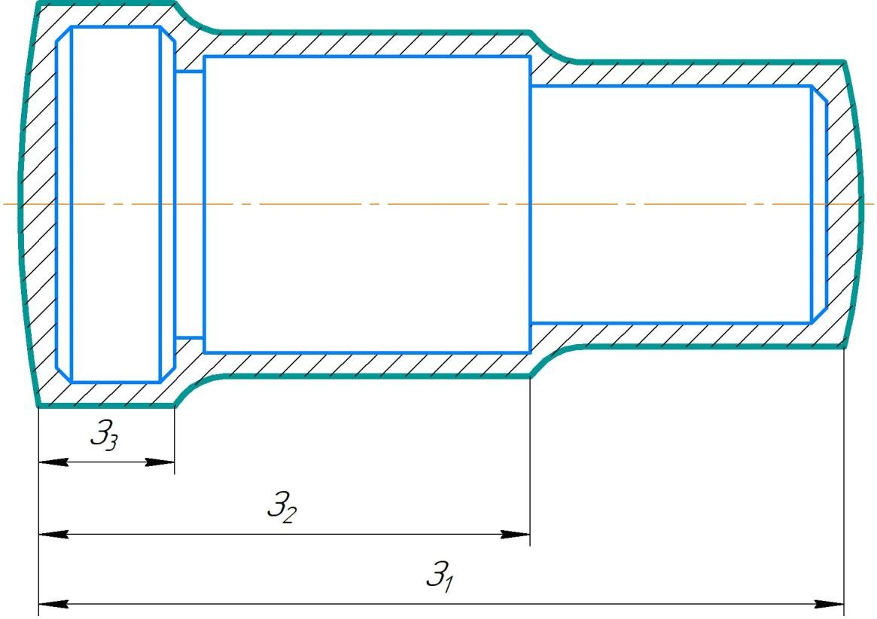
Рисунок 2 – Эскиз заготовки
 |  |  |  |  | ПГУ1.5 - 05.15.03.05. М108 ПЗ | Лист
 |  |  |  |  | ПГУ1.5 - 05.15.03.05. М108 ПЗ | 7
Изм. | Лист | № докум. | Подпись | Дата | ПГУ1.5 - 05.15.03.05. М108 ПЗ | 7

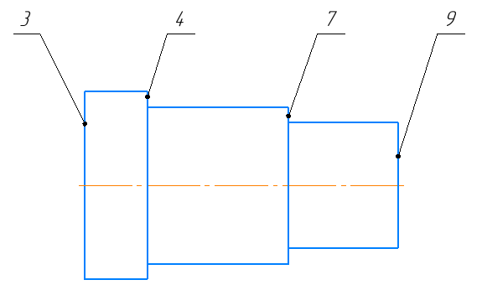
Рисунок 3 – Обозначение поверхностей, полученных в результате механической обработки по разрабатываемому технологическому процессу
 |  |  |  |  | ПГУ1.5 - 05.15.03.05. М108 ПЗ | Лист
 |  |  |  |  | ПГУ1.5 - 05.15.03.05. М108 ПЗ | 8
Изм. | Лист | № докум. | Подпись | Дата | ПГУ1.5 - 05.15.03.05. М108 ПЗ | 8

1 Составление маршрута механической обработки вала

Таблица 1 – Маршрут механической обработки
 | № операции |  |  | Наименование и краткое  содержание операции |  |  |  | Оборудование
 | 005 |  |  | Фрезерно-центровальная. Фрезеровать поверхности 9, 2; Центровать поверхности 9, 2. |  |  |  | Станок двухсторонний фрезерно-центровальный МР-71М
 | 010 |  |  | Автоматная токарная.  Подрезать торец 5;  Подрезать торец 7 |  |  |  | Полуавтомат токарный многорезцовый 1Н713
 | 015 |  |  | Торцекруглошлифовальная.  Шлифовать торец 4. |  |  |  | Торцекруглошлифовальный с ЧПУ GA-2020CNC
 | 020 |  |  | Круглошлифовальная.  Шлифовать торец 3. |  |  |  | Круглошлифовальный  3М153А
 |  |  |  |  |  |  | ПГУ1.5 - 05.15.03.05. М108 ПЗ |  | Лист
 |  |  |  |  |  |  |  |  | 9
Изм. |  | Лист | № докум. |  | Подпись | Дата

005 Фрезерно-центровальная
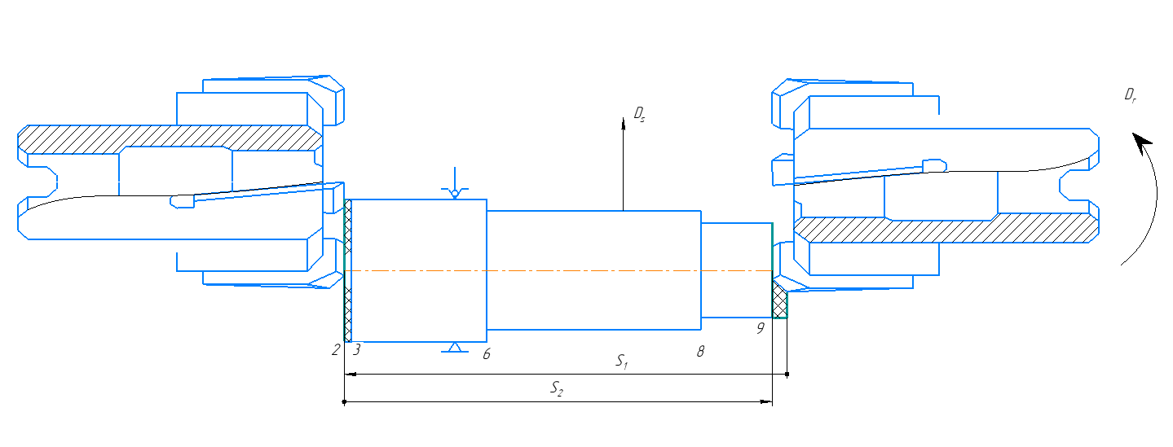

Рисунок 4 – Эскиз перехода фрезерования торцов (поверхности 1 и 10)
010 Автоматная токарная

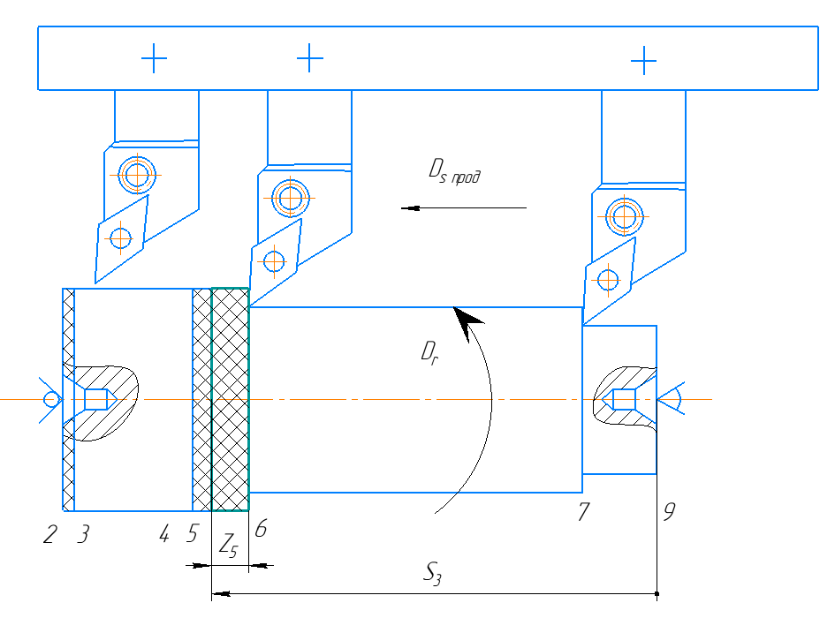
Рисунок 5 – Эскиз токарной многорезцовой операции
 |  |  |  |  | ПГУ1.5 - 05.15.03.05. М108 ПЗ | Лист
 |  |  |  |  | ПГУ1.5 - 05.15.03.05. М108 ПЗ | 10
Изм. | Лист | № докум. | Подпись | Дата | ПГУ1.5 - 05.15.03.05. М108 ПЗ | 10

015 Торцекруглошлифовальная.

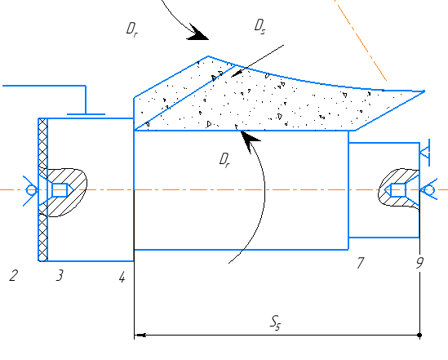

Рисунок 6 – Эскиз операции торцекруглошлифования (поверхности 3 и 4)
020 Торцекруглошлифовальная.

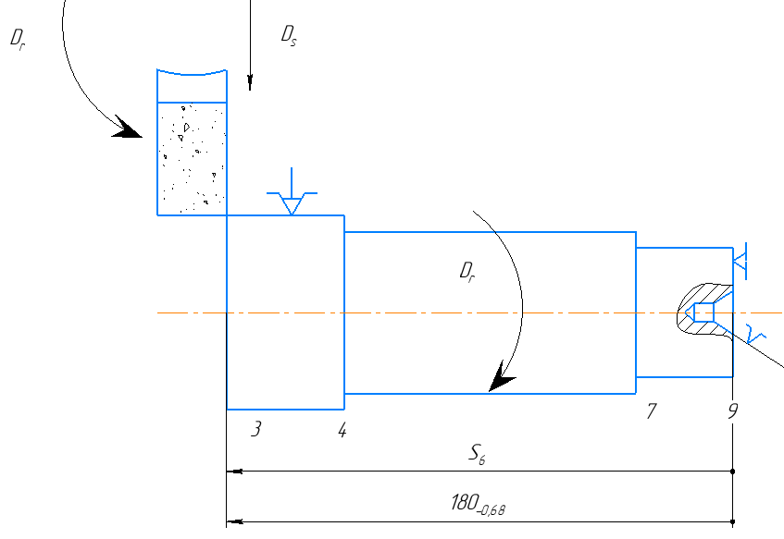

 |  |  |  |  | ПГУ1.5 - 05.15.03.05. М108 ПЗ | Лист
 |  |  |  |  | ПГУ1.5 - 05.15.03.05. М108 ПЗ | 11
Изм. | Лист | № докум. | Подпись | Дата | ПГУ1.5 - 05.15.03.05. М108 ПЗ | 11

2 Составление размерной схемы технологического процесса

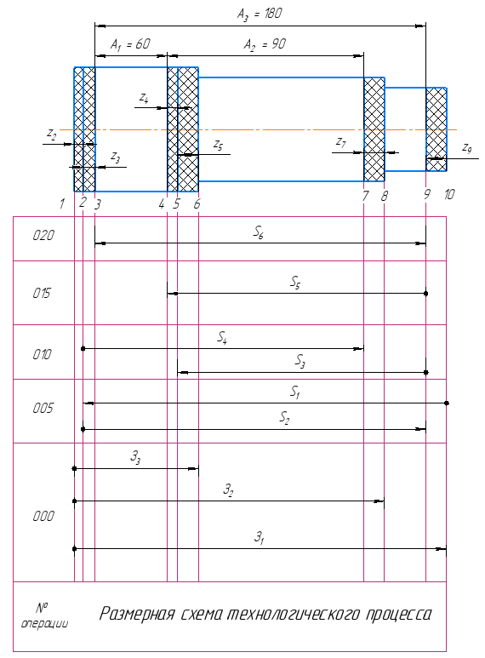
Рисунок 8 – Размерная схема технологического процесса обработки вала
 |  |  |  |  | ПГУ1.5 - 05.15.03.05. М108 ПЗ | Лист
 |  |  |  |  | ПГУ1.5 - 05.15.03.05. М108 ПЗ | 12
Изм. | Лист | № докум. | Подпись | Дата | ПГУ1.5 - 05.15.03.05. М108 ПЗ | 12

3 Граф размерных цепей при обработке вала

Строится производное дерево. За его корень принимается поверхность 1.

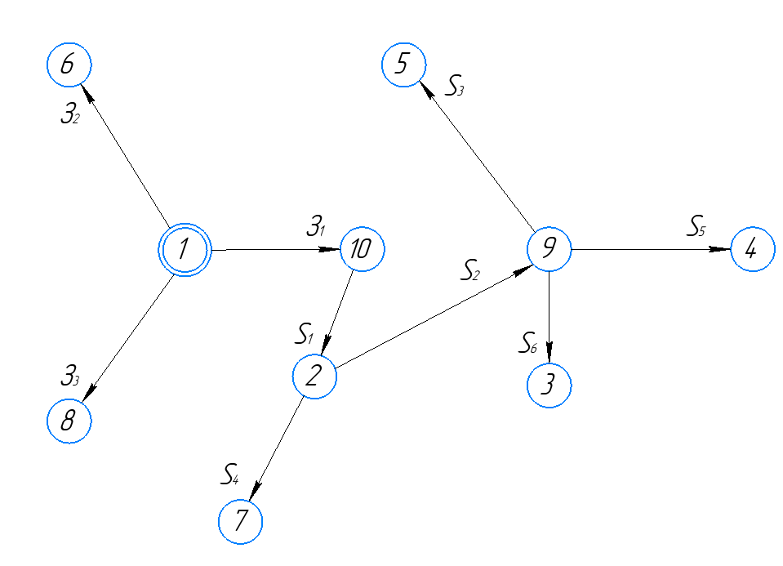
Рисунок 9 – Производное дерево Строится исходное дерево.
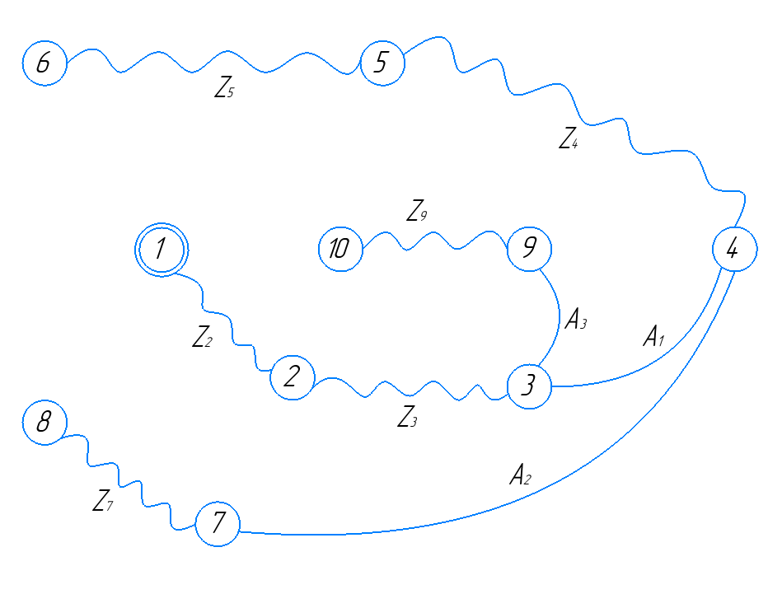
Рисунок 10 – Исходное дерево
 |  |  |  |  | ПГУ1.5 - 05.15.03.05. М108 ПЗ | Лист
 |  |  |  |  | ПГУ1.5 - 05.15.03.05. М108 ПЗ | 13
Изм. | Лист | № докум. | Подпись | Дата | ПГУ1.5 - 05.15.03.05. М108 ПЗ | 13

На производное дерево накладывается исходное. В результате наложения получается совмещенный граф технологических размерных цепей.

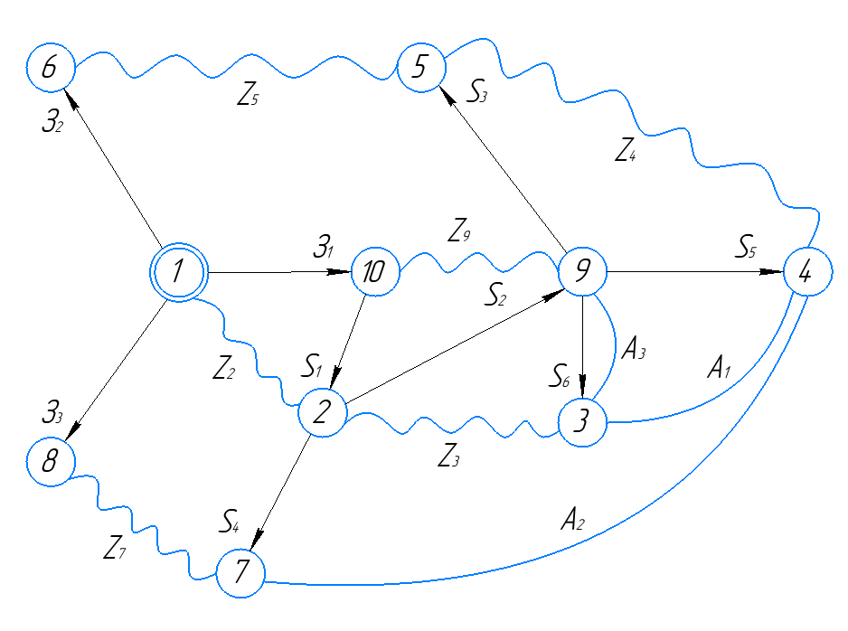
Рисунок 11 – Граф технологических размерных цепей
 |  |  |  |  | ПГУ1.5 - 05.15.03.05. М108 ПЗ | Лист
 |  |  |  |  | ПГУ1.5 - 05.15.03.05. М108 ПЗ | 14
Изм. | Лист | № докум. | Подпись | Дата | ПГУ1.5 - 05.15.03.05. М108 ПЗ | 14

4 Выявление технологических размерных цепей

После построения совмещенного графа производим выявление технологических размерных цепей, определяем знаки звеньев, составляем расчетные и исходные уравнения. Выявление начинаемс двухзвенных цепей и далее ведем таким образом, чтобы в каждой цепи было только одно неизвестное звено.
Таблица 2 – Расчетные и исходные уравнения
 | № |  | Расчетное уравнение |  |  |  | Исходное уравнение | Определяемый размер
 | 1 |  | −𝐴3 + 𝑆6 = 0 |  |  |  | 𝐴3 = 𝑆6 | 𝑆6
 | 2 |  | −𝐴1 + 𝑆6 − 𝑆5 = 0 |  |  |  | 𝐴1 = 𝑆6 − 𝑆5 | 𝑆5
 | 3 |  | −𝑧3 + 𝑆2 − 𝑆6 = 0 |  |  |  | 𝑧3 = 𝑆2 − 𝑆6 | 𝑆2
 | 4 |  | −𝐴2 + 𝑆5 − 𝑆2 + 𝑆4 = 0 |  |  |  | 𝐴2 = 𝑆4 − 𝑆2 + 𝑆5 | 𝑆4
 | 5 |  | −𝑧4 + 𝑆5 − 𝑆3 = 0 |  |  |  | 𝑧4 = 𝑆5 − 𝑆3 | 𝑆3
 | 6 |  | −𝑧9 − 𝑆2 + 𝑆1 = 0 |  |  |  | 𝑧9 = 𝑆1 − 𝑆2 | 𝑆1
 | 7 |  | −𝑧2 + З1 − 𝑆1 = 0 |  |  |  | 𝑧2 = З1 − 𝑆1 | З1
 | 8 |  | −𝑧5 + 𝑆3 − 𝑆2 + 𝑆1 − З1  + З3 = 0 |  |  |  | 𝑧5 = 𝑆3 − З1 + З3 + 𝑆1 − 𝑆2 | З3
 | 9 |  | −𝑧7 − 𝑆4 + 𝑆1 − З1 + З2  = 0 |  |  |  | 𝑧7 = 𝑆1 − 𝑆4 − З1 + З2 | З2
 |  |  |  |  |  | ПГУ1.5 - 05.15.03.05. М108 ПЗ |  |  | Лист
 |  |  |  |  |  |  |  |  | 15
Изм. |  | Лист | № докум. | Подпись | Дата

5 Расчет размерных технологических цепей

Расчёт размерных цепей производим в том же порядке, в котором производилось их выявление.
Цепь 1 является двухзвенной, поэтому технологический размер в ней совпадает с конструкторским размером.
𝑆6 = 𝐴3 = 180−0,68 мм.
В цепи 2 замыкающим звеном является конструкторский размер 𝐴₁, а неизвестным звено 𝑆₅.
𝐴1 = 𝑆6 − 𝑆5;
ес𝐴1 = ес𝑆6 − ес𝑆5 ;
𝑆5 = 𝑆6 − 𝐴1;
ес𝑆5 = ес𝑆6 − ес𝐴1 ;
𝑆₅ = 180 − 60 = 120 мм;
ес𝑆5 = −$\frac{0-0,68}{2}-\frac{0-0,12}{2}$= −0,28 мм;
𝑇𝐴1 = 𝑇𝑆6 − 𝑇𝑆5;
𝑇𝑆5 = 𝑇𝑆6 − 𝑇𝐴1;
𝑇𝑆₅ = 0,68 − 0,12 = 0,56 мм;
𝑒𝑠 = ес + 𝑇𝑆5 = −0.28 +$0,56∙0,5$= -0 мм;
𝑆5 𝑆5 2
𝑒𝑖 = ес − 𝑇𝑆5 = −0.28 − $0,56∙0,5$ = -0,56 мм;
𝑆5 𝑆5 2
𝑆5 = ${120}_{-0,56}^{+0}$мм.
В цепи 3 замыкающим звеном является припуск 𝑧₃, а неизвестным звено 𝑆₂.
По таблицам находим минимальную величину припуска 𝑧3 𝑚𝑖𝑛 = 0,1 мм.
𝑧3 𝑚𝑖𝑛 = 𝑆2 𝑚𝑖𝑛 − 𝑆6 𝑚𝑎𝑥;
𝑆2 𝑚𝑖𝑛 = 𝑧3 𝑚𝑖𝑛 + 𝑆6 𝑚𝑎𝑥;
𝑆2 𝑚𝑖𝑛 = 0,1 + 180 = 180.1 мм;
Назначаем допуск по 11 квалитету, а предельные отклонения по h11, то есть
𝑇𝑆2 = 0,29 мм; 𝑒𝑠𝑆2 = 0 мм; 𝑒𝑖𝑆2 = −0,29 мм.
𝑆2 ном = 𝑆2 𝑚𝑖𝑛 − 𝑒𝑖𝑆2 = 180.1 − (−0.29) = 180.39 мм;
 |  |  |  |  | ПГУ1.5 - 05.15.03.05. М108 ПЗ | Лист
 |  |  |  |  | ПГУ1.5 - 05.15.03.05. М108 ПЗ | 16
Изм. | Лист | № докум. | Подпись | Дата | ПГУ1.5 - 05.15.03.05. М108 ПЗ | 16

Следовательно, искомый технологический размер: 𝑆2 = 180.39−0,29 мм. Определяем номинальный размер припуска:
𝑧3 = 180.39−0,29 − 180−0,68 мм;
Отсюда номинальный размер припуска:
𝑧₃ = 180,35 − 180 = 0,39 мм.
Определяем значение верхнего и нижнего предельного отклонений припуска:
𝑒𝑠𝑧3 = 0 − (−0.68) = 0.68 мм;
𝑒𝑖𝑧3 = −0.29 − 0 = −0.29 мм. Максимальное значение припуска:
𝑧3 𝑚𝑎𝑥 = 0,39+0,68=1,07 мм.
𝑧3 min = 0,39-0,29=0,1 мм.
𝑧3 = 0.39^{+0,68}.
−0.29
В цепи 4 замыкающим звеном является конструкторский размер 𝐴₂, а неизвестным звено 𝑆₄.
𝐴2 = 𝑆4 − 𝑆2 + 𝑆5;
ес𝐴2 = ес𝑆4 − ес𝑆2 + ес𝑆5 ;
𝑆4 = 𝐴2 + 𝑆2 − 𝑆5;
ес𝑆4 = ес𝐴2 + ес𝑆2 − ес𝑆5 ;
𝑆₄ = 60 + 130.35 − 110 = 150,39 мм;
ес𝑆4 = -0,475 + (−0,145) - (−0,56) = -0,34мм;
𝑇𝐴2 = 𝑇𝑆4 − 𝑇𝑆2 + 𝑇𝑆5;
𝑇𝑆4 = 𝑇𝐴2 + 𝑇𝑆2 − 𝑇𝑆5;
𝑇𝑆₄ = 0,95 + 0.29 − 0.56 = 0,68 мм;
𝑒𝑠 = ес + 𝑇𝑆4 = -0,34 +0,34=0 мм;
𝑆4 𝑆4 2 2
𝑒𝑖 = ес − 𝑇𝑆4 = -0.34 – 0,34 = -0,68 мм;
𝑆4 𝑆4 2 2
𝑆4 = 150,39^{,0} мм.
-0,68
В цепи 5 замыкающим звеном является припуск 𝑧₄, а неизвестным звено 𝑆₃.
По таблицам находим минимальную величину припуска 𝑧4 𝑚𝑖𝑛 = 0,1 мм.
 |  |  |  |  | ПГУ1.5 - 05.15.03.05. М108 ПЗ | Лист
 |  |  |  |  | ПГУ1.5 - 05.15.03.05. М108 ПЗ | 17
Изм. | Лист | № докум. | Подпись | Дата | ПГУ1.5 - 05.15.03.05. М108 ПЗ | 17

𝑧4 𝑚𝑖𝑛 = 𝑆5 𝑚𝑖𝑛 − 𝑆3 𝑚𝑎𝑥;
𝑆3 𝑚𝑎𝑥 = 𝑆5 𝑚𝑖𝑛 − 𝑧4 𝑚𝑖𝑛;
𝑆3 𝑚𝑎𝑥 = 119,44 − 0,1 = 119,34 мм;
Назначаем допуск по 11 квалитету, а предельные отклонения по h11, то есть
𝑇𝑆3 = 0,32 мм; 𝑒𝑠𝑆3 = 0 мм; 𝑒𝑖𝑆3 = −0,32 мм.
𝑆3 ном = 𝑆3 𝑚𝑎𝑥 − 𝑒𝑠𝑆3 = 119,34 − 0 = 119,34 мм;
Следовательно, искомый технологический размер: 𝑆3 = 119,34−0,32 мм. Определяем номинальный размер припуска:
𝑧4 = 120—0,56 – 119,34−0,32 мм;
Отсюда номинальный размер припуска:
𝑧₄ = 120 – 119,34 = 0,66 мм.
Определяем значение верхнего и нижнего предельного отклонений припуска:
𝑒𝑠𝑧4 = 0 − (−0.32) = 0.32 мм;
𝑒𝑖𝑧4 = −0.56 − 0 = −0.56 мм. Максимальное значение припуска:
𝑧4 𝑚𝑎𝑥 = 0,98 мм.
𝑧4 min = 0.1 мм.
𝑧4 = 0.66 ^{-0.32} .
−0.56
В цепи 6 замыкающим звеном является припуск 𝑧₉, а неизвестным звено 𝑆₁.
По таблицам находим минимальную величину припуска 𝑧9 𝑚𝑖𝑛 = 1,1 мм.
𝑧9 𝑚𝑖𝑛 = 𝑆1 𝑚𝑖𝑛 − 𝑆2 𝑚𝑎𝑥;
𝑆1 𝑚𝑖𝑛 = 𝑆2 𝑚𝑎𝑥 + 𝑧9 𝑚𝑖𝑛;
𝑆1 𝑚𝑖𝑛 = 180,39 + 1,1 = 181,49 мм;
Назначаем допуск по 12 квалитету, а предельные отклонения по h12, то есть
𝑇𝑆1 = 0,46 мм; 𝑒𝑠𝑆1 = 0 мм; 𝑒𝑖𝑆1 = −0,46 мм.
𝑆1 ном = 𝑆1 𝑚𝑖𝑛 − 𝑒𝑖𝑆1 = 181,49 − (−0.46) = 181,95 мм;
Следовательно, искомый технологический размер: 𝑆1 = 181,95−0,46 мм. Определяем номинальный размер припуска:
𝑧9 = 181,95−0,46 – 180,39−0,29 мм;
 |  |  |  |  | ПГУ1.5 - 05.15.03.05. М108 ПЗ | Лист
 |  |  |  |  | ПГУ1.5 - 05.15.03.05. М108 ПЗ | 18
Изм. | Лист | № докум. | Подпись | Дата | ПГУ1.5 - 05.15.03.05. М108 ПЗ | 18

Отсюда номинальный размер припуска:
𝑧₉ = 181,95 – 180,39 = 1.56 мм.
Определяем значение верхнего и нижнего предельного отклонений припуска:
𝑒𝑠𝑧9 = 0 − (−0.29) = 0.29 мм;
𝑒𝑖𝑧9 = −0.46 − 0 = −0.46 мм. Максимальное значение припуска:
𝑧9 𝑚𝑎𝑥 = 1,85 мм;
𝑧9 min = 1,1
𝑧9 = 1.56+029.
−0.46
В цепи 7 замыкающим звеном является припуск 𝑧₂, а неизвестным звено З₁.
По таблицам находим минимальную величину припуска 𝑧2 𝑚𝑖𝑛 = 1.0 мм.
𝑧2 𝑚𝑖𝑛 = З1 𝑚𝑖𝑛 − 𝑆1 𝑚𝑎𝑥;
З1 𝑚𝑖𝑛 = 𝑆1 𝑚𝑎𝑥 + 𝑧2 𝑚𝑖𝑛;
З1 𝑚𝑖𝑛 = 181,95 + 1.0 = 182,95 мм.
В связи с тем, что З₁ - размер исходной заготовки, в качестве которой используется горячая штамповка, допуски и предельные отклонения определяем согласно ГОСТ 7505-89. Исходный индекс принимается для параметров поковки: масса ≈ 2,4кг; группа стали – М3; класса точности Т4; степени сложности С1. Принятый исходный индекс заготовки равен 11. Тогда допуски и предельные отклонения равны: 𝑇З1 = 2,0 мм; 𝑒𝑠З1 = +1,3 мм; 𝑒𝑖З1 = −0,7 мм.
З1 ном = З1 𝑚𝑖𝑛 − 𝑒𝑖З1 = 182,95 − (−0.7) = 183,65 мм;
Следовательно, искомый технологический размер: З1 = 183,65^{+1,3} мм.
−0,7
Определяем номинальный размер припуска:
𝑧2 = 183,65^{+1,3} – 181,95−0,46 мм;
−0,7
Отсюда номинальный размер припуска:
𝑧₂ = 183,65 – 181,95= 1.7 мм.
Определяем значение верхнего и нижнего предельного отклонений припуска:
𝑒𝑠𝑧2 = 1,3 − (−0.46) = 1,76 мм;
 |  |  |  |  | ПГУ1.5 - 05.15.03.05. М108 ПЗ | Лист
 |  |  |  |  | ПГУ1.5 - 05.15.03.05. М108 ПЗ | 19
Изм. | Лист | № докум. | Подпись | Дата | ПГУ1.5 - 05.15.03.05. М108 ПЗ | 19

𝑒𝑖𝑧2 = −0.7 − 0 = −0.7 мм. Максимальное значение припуска:
𝑧2 𝑚𝑎𝑥 = 3.46 мм;
𝑧2 min = 1 мм;
𝑧2 = 1.7^{+1,76}.
−0.7
В цепи 8 замыкающим звеном является припуск 𝑧₅, а неизвестным звено З₃.
По таблицам находим минимальную величину припуска 𝑧5 𝑚𝑖𝑛 = 1 мм.
𝑧5 𝑚𝑖𝑛 = 𝑆3 𝑚𝑖𝑛 + З3 𝑚𝑖𝑛 + 𝑆1 𝑚𝑖𝑛 − 𝑆2 𝑚𝑎𝑥 − З1 𝑚𝑎𝑥;
З3 𝑚𝑖𝑛 = 𝑧5 𝑚𝑖𝑛 − 𝑆3 𝑚𝑖𝑛 − 𝑆1 𝑚𝑖𝑛 + 𝑆2 𝑚𝑎𝑥 + З1 𝑚𝑎𝑥;
З3 𝑚𝑖𝑛 = 1 -119,02-181,49+180,39+184,95 = 65,83 мм.
В связи с тем, что З₃ - размер исходной заготовки, в качестве которой используется горячая штамповка, допуски и предельные отклонения определяем согласно ГОСТ 7505-89: 𝑇З3 = 2,0 мм; 𝑒𝑠З3 = +1,3 мм; 𝑒𝑖З3 = −0,7 мм.
З3 ном = З3 𝑚𝑖𝑛 − 𝑒𝑖З3 = 65,83 − (−0,7) = 66,53 мм;
Следовательно, искомый технологический размер: З3 = 66,53^{+1,3} мм.
−0,7
Определяем номинальный размер припуска:
𝑧5 = 119,34−0,32 + 66,53^{+1,3} + 181,95−0,46 – 180,39−0,29 – 183,65^{+1,3} мм;
−0,7 −0,7
Отсюда номинальный размер припуска:
𝑧₅ = 119,34+66,53+181,95-180,39-183,65 = 3,78мм.
Определяем значение верхнего и нижнего предельного отклонений припуска:
𝑒𝑠𝑧5 = 0 + 1,3 + 0 − (−0.29) − (−0.7) = 2.29 мм;
𝑒𝑖𝑧5 = −0.32 + (−0,7) + (−0.46) − 0 − 1.3 = −2.78 мм.
Максимальное значение припуска:
𝑧5 𝑚𝑎𝑥 = 6,07 мм;
𝑧5 𝑚in = 1 мм;
𝑧5 = 3,78^{+2.29}.
−2.78
В цепи 9 замыкающим звеном является припуск 𝑧₇, а неизвестным звено З₂.
По таблицам находим минимальную величину припуска 𝑧7 𝑚𝑖𝑛 = 1 мм.
З2 𝑚𝑖𝑛 = 𝑧7 𝑚𝑖𝑛 − 𝑆1 𝑚𝑖𝑛 + З1 𝑚𝑎𝑥 + 𝑆4 𝑚𝑎𝑥;
 |  |  |  |  | ПГУ1.5 - 05.15.03.05. М108 ПЗ | Лист
 |  |  |  |  | ПГУ1.5 - 05.15.03.05. М108 ПЗ | 20
Изм. | Лист | № докум. | Подпись | Дата | ПГУ1.5 - 05.15.03.05. М108 ПЗ | 20

З2 𝑚𝑖𝑛 = 1 – 181,49+184,95+150,39 = 154,85 мм.
В связи с тем, что З₂ - размер исходной заготовки, в качестве которой используется горячая штамповка, допуски и предельные отклонения определяем согласно ГОСТ 7505-89: 𝑇З2 = 2,0 мм; 𝑒𝑠З2 = +1,3 мм; 𝑒𝑖З2 = −0,7 мм.
З2 ном = З2 𝑚𝑖𝑛 − 𝑒𝑖З2 = 154,85 − (−0.7) = 155,55 мм;
Следовательно, искомый технологический размер: З2 = 155,55^{+1,3} мм.
−0,7
Определяем номинальный размер припуска:
𝑧7 = 181,95−0,46 + 155,55^{+1,3} – 183,65^{+1,3} – 150,39^{,0} мм;
−0,7 −0,7 -0,68
Отсюда номинальный размер припуска:
𝑧₇ = 155,55+181,95-183,65-150,39 = 3,46 мм.
Определяем значение верхнего и нижнего предельного отклонений припуска:
𝑒𝑠𝑧7 = 0 + 1,3 − 0.7 + 0.68 = 1,28 мм;
𝑒𝑖𝑧7 = −0.46 + (−0.7) − 1.3 − 0 = −2,46 мм.
Максимальное значение припуска:
𝑧7 𝑚𝑎𝑥 = 4,74 мм;
𝑧7 min = 1 мм;
𝑧7 = 3.46^{2.24} .
−2.46
После окончания расчета технологических размерных цепей полученные результаты сводятся в таблицу.

Таблица 3 – Результаты расчета технологической размерной цепи
 | Определяемый размер |  |  |  | Допуск, мм |  |  | Технологический размер, мм | Размер припуска, мм
 | 𝑆6 |  |  |  | 0,68 |  |  | 𝑆6 = 180−0,68 | –
 | 𝑆5 |  |  |  | 0,56 |  |  | 𝑆5 = 120−0.56 | –
 | 𝑆2 |  |  |  | 0,29 |  |  | 𝑆2 = 180,39−0,29 | 𝑧3 = 0.39^{0.68}  −0.29
 | 𝑆4 |  |  |  | 0,68 |  |  | 𝑆4 = 150,39  -0,68 | –
 |  |  |  |  |  |  | ПГУ1.5 - 05.15.03.05. М108 ПЗ |  |  | Лист
 |  |  |  |  |  |  |  |  |  | 21
Изм. |  | Лист | № докум. | Подпись |  | Дата

 | Определяемый размер |  |  |  | Допуск, мм |  |  | Технологический размер, мм | Размер припуска, мм
 | 𝑆3 |  |  |  | 0,32 |  |  | 𝑆3 = 119,34−0,32 | 𝑧4 = 0.66^{0.32}  −0.56
 | 𝑆1 |  |  |  | 0,46 |  |  | 𝑆1 = 181,95−0,46 | 𝑧9 = 1.56+0.29  −0.46
 | З1 |  |  |  | 2,0 |  |  | З1 = 183,65^{+1,3}  −0,7 | 𝑧2 = 1.7+1,76  −0.7
 | З3 |  |  |  | 2,0 |  |  | З3 = 66,53^{+1,3}  −0,7 | 𝑧5 = 3.78+2.29  −2.78
 | З2 |  |  |  | 2,0 |  |  | З2 = 155,55^{+1,3}  −0,7 | 𝑧7 = 3.46+1,28  −2,46
 |  |  |  |  |  |  | ПГУ1.5 - 05.15.03.05. М108 ПЗ |  |  | Лист
 |  |  |  |  |  |  |  |  |  | 22
Изм. |  | Лист | № докум. | Подпись |  | Дата

6. Выбор марки шлифовального круга и расчет режимов резания

Характеристики торцекругошлифовального станка с ЧПУ модели GA-2020CNC.
Рабочая зона
Расстояние между центрами - 200 мм. Максимальный диаметр заготовки - 200 мм. Максимальный шлифуемый диаметр- 100 мм. Максимальная масса заготовки -30 кг.
Шлифовальная бабка
Скорость быстрых перемещений по оси Х-8 м/мин. Минимальное перемещение по оси Х-0,0001 мм.
Мощность привода подачи шлифовальной бабки 1,2 кВт. Мощность привода вращения привода 1,8 кВт.
Шлифовальный круг
Максимальный размер (фхВхОтв.) 355x50x127 Максимальная окружная скорость 30(45) м/с.
Передняя бабка Внутренний конус МТЗ.
Скорость вращения шпинделя 0...1200 мин⁻¹ Мощность привода вращения шпинделя 2,25 кВт.
Стол
Скорость быстрых перемещений по оси Z-10 м/мин. Минимальное перемещение по оси Z-0,0001 мм.
Мощность привода перемещения стола 1,2 кВт. Угол разворота -7,5...0,5 град.
Задняя бабка
Максимальное перемещение пиноли 25 мм. Внутренний конус МТЗ.
 |  |  |  |  | ПГУ1.5 - 05.15.03.05. М108 ПЗ | Лист
 |  |  |  |  | ПГУ1.5 - 05.15.03.05. М108 ПЗ | 23
Изм. | Лист | № докум. | Подпись | Дата | ПГУ1.5 - 05.15.03.05. М108 ПЗ | 23

Прочие характеристики
Размеры станка (ДхШхВ)- 1,9x2,7x2,2. Масса станка 2100 кг.
Применяем окончательное шлифование — производится при скорости 30- 40м/с. Оно обеспечивает точность IТ6 при Ra 0,1... 0,8 мкм.
Расчет режимов резания.
Вид абразивной обработки- шлифование круглое наружное Марка обрабатываемого материала У7А ГОСТ1435-93.
Определяем необходимые параметры для расчета по таблицам источника
- Абразивный материал – электрокорунд титанистый 37А;
- Зернистость инструмента – 16…25 (F60-F90);
- Степень твердости – среднемягкие и средние: L, M, N (CM2, C1, C2);
- Связка круга – керамическая (V);
- Номер структуры – среднеплотные 5-6;
- Припуск 𝑍 = 0.39 мм;
- Глубина резания 𝑡 = 0.2 мм;
- Окружная скорость круга 40 м/с;
- Окружная скорость заготовки 25 м/мин; 10.Скорость поперечной подачи 0,1 мм/мин.
Определяем силу резания 𝑃𝑧:
𝑃𝑧 = 10 ∗ 𝐶𝑝𝑧 ∗ 𝑉^{0,7} ∗ 𝑆^{0,6} ,
заг поп
где: 𝐶𝑝𝑧 – коэффициент, зависящий от вида обрабатываемого материала. Для незакаленной стали его значение равно 𝐶𝑝𝑧 = 2,1.
𝑃𝑧 = 10 ∗ 2,1 ∗ 25^{0,7} ∗ 0,005^{0,6} = 8.32 Н.
Определяем мощность резания:
𝑃𝑧 ∗ 𝑉кр
𝑁кр = ( 1020 ) ∗ 𝜇кр ∗ 𝜇м ∗ 𝜇тв;
𝑃𝑧 ∗ 𝑉кр
𝑁заг = ( ) ∗ 𝜇заг ∗ 𝜇м ∗ 𝜇тв; 1020 ∗ 60
где: 𝜇кр, 𝜇заг - КПД привода шпинделя шлифовального круга и заготовки,
 |  |  |  |  | ПГУ1.5 - 05.15.03.05. М108 ПЗ | Лист
 |  |  |  |  | ПГУ1.5 - 05.15.03.05. М108 ПЗ | 24
Изм. | Лист | № докум. | Подпись | Дата | ПГУ1.5 - 05.15.03.05. М108 ПЗ | 24

0,8; 𝜇м - коэффициент, учитывающий вид обрабатываемого материала, для незакаленных сталей 𝜇м = 1 ; 𝜇тв -коэффициент, учитывающий степень твердости круга, для средне-мягких и средни CM2, C1, C2 𝜇тв = 0,9.
Следовательно:
8.32 ∗ 40
𝑁кр = ( 1020 ) ∗ 0,8 ∗ 1 ∗ 0,9 = 0.235 кВт;
8.32 ∗ 25
𝑁кр = ( ) ∗ 0,8 ∗ 1 ∗ 0,9 = 0,00245 кВт.
1020 ∗ 60
Определяем основное время шлифования:
𝑧
𝑇о = ( ) ∗ Кш.
𝑛заг ∗ 𝑆поп
где: 𝑛 – частота вращения заготовки, 𝑛 = 𝑉∗1000 = 25∗1000 = 199 мин⁻¹;
заг заг 𝜋∗𝐷 3.14∗40
Кш - поправочный коэффициент, определяющий время на дополнительное число проходов, необходимых для получения заданной точности, Кш = 1,2 … 2,5.
Тогда,
0,39
𝑇о = (199 ∗ ) ∗ 2 = 1.05 мин.
0,005
В соответствии с условиями обработки и свойствами материала детали выбираем характеристики шлифовального круга: размеры, марку абразивного материала, зернистость, связку, структуру, скорость круга, класс неуравновешенности и класс точности.
Обозначение круга:
1 355х50х127 37А F80 L7 V5 40м/с А 1кл ГОСТ Р 52781-2007.
 |  |  |  |  | ПГУ1.5 - 05.15.03.05. М108 ПЗ | Лист
 |  |  |  |  | ПГУ1.5 - 05.15.03.05. М108 ПЗ | 25
Изм. | Лист | № докум. | Подпись | Дата | ПГУ1.5 - 05.15.03.05. М108 ПЗ | 25

Заключение

Выполнен расчет размерных цепей с применением теории графов. Были построены исходное и производное деревья и, после их совмещения, получен граф технологических размерных цепей.
Используя методику расчета размерных цепей, составлены расчетные уравнения для всех цепей, начиная с двухзвенных и заканчивая многозвенными размерными цепями заготовки. Исходные размерные цепи преобразованы в расчетные, после чего произведено назначение припусков по операциям обработки и расчет искомых звеньев.
Определены середины полей допусков, верхние и нижние отклонения, номинальные размеры всех искомых звеньев, включая размеры заготовки.
Разработаны операционные эскизы на операции механической обработки, проставлены технологические размеры с отклонениями. Полученные расчетные данные и эскизы предназначены для использования в технологической операционной документации на производстве.
В соответствии с заданием на проектирование было выбрано оборудование, рассчитаны технологические режимы и время на обработки на торцешлифовальной операции. Выбрана марка абразивного материала, тип и размеры шлифовального круга.
 |  |  |  |  | ПГУ1.5 - 05.15.03.05. М108 ПЗ | Лист
 |  |  |  |  | ПГУ1.5 - 05.15.03.05. М108 ПЗ | 26
Изм. | Лист | № докум. | Подпись | Дата | ПГУ1.5 - 05.15.03.05. М108 ПЗ | 26

Список использованных источников

1 ГОСТ 25347-2013. Основные нормы взаимозаменяемости. Характеристики изделий геометрические. Система допусков на линейные размеры. Ряды допусков, предельные отклонения отверстий и валов [Текст]. – М.: Стандартиздат, 2015. – 60с.
- ГОСТ 7.32–2017 Отчет о научно-исследовательской работе. Структура и правила оформления [Текст]: – М.: Стандартинформ, 2018. – 31с.
- ГОСТ 7.9–95 Реферат и аннотация. Общие требования (ИСО 214–76) [Текст]:
- М.: Изд-во стандартов, 1997. – 4с.
  - ГОСТ 7505-89. Поковки стальные штампованные. Допуски, припуски и кузнечные напуски [Текст]. – М.: Изд-во стандартов, 1990. – 56 с.
  - ГОСТ Р 7.0.100– 2018 Библиографическая запись. Библиографическое описание Общие требования и правила составления [Текст]. – М.: Стандартинформ, 2018. – 128с.
  - ГОСТ Р 7.0.5-2008 Система стандартов по информации, библиотечному и издательскому делу. Библиографическая ссылка. Общие требования и правила составления [Текст]. – М.: Стандартинформ, 2009. – 23с.
  - Марочник сталей и сплавов. [текст] 4-е изд., переработ. и доп. / Ю.Г. Драгунов, А.С. Зубченко, Ю.В. Каширский и др. Под общей ред. Ю.Г. Драгунова и А.С. Зубченко – М.: 2014. – 1216 с.
  - Межотраслевые укрупненные нормативы времени на работы, выполняемые на шлифовальных станках (Единичное и мелкосерийное производство) утверждены постановлением Министерства труда и социального развития Российской Федерации от 19 июня 2002 г. № 43. [Текст]: – М.: НИИтруда, 2004. – 227с.
  - Размерный анализ конструкций [Текст]: Справочник/С.Г.Бондаренко, О.Н.Чередников, В.П.Губий, Т.М.Игнатцев; Под общ.ред.канд.техн.наук С.Г.Бондаренко.
- Киев: Тэхника, 1989. –150с.
10 Размерный анализ технологических процессов в автоматизированном производстве [Текст]: учебное пособие /В.О.Соколов В.А.Скрябин, А.Г. Схиртладзе [и др.]. – Пенза: ИИЦ, 2008. – 190 с.
  - Расчет припусков и межпереходных размеров в машиностроении [Текст]: Учеб. пособ. для машиностроит. спец. вузов/ Я.М.Радкевич, В.А. Тимирязев, А.Г.Схиртладзе, М.С.Островский; под ред. В.А.Тимирязева.— М.: Высш. шк., 2004.– 272с.
  - Солонин И.С., Солонин С.И. Расчет сборочных и технологических размерных цепей [Текст]. – М.: Машиностроение, 1980. – 110с.
  - Стратиевский, И.Х, Юрьев, В.Г, Зубарев, Ю.М. Абразивная обработка [текст]: справочник. М.: Машиностроение, 2010.—352с.
  - ГОСТ Р 52781-2007. Круги шлифовальные и заточные. Технические условия. – М.: Стандартинформ, 2008. – 32с.

 |  |  |  |  | ПГУ1.5 - 05.15.03.05. М108 ПЗ | Лист
 |  |  |  |  | ПГУ1.5 - 05.15.03.05. М108 ПЗ | 27
Изм. | Лист | № докум. | Подпись | Дата | ПГУ1.5 - 05.15.03.05. М108 ПЗ | 27

